Pregunta 1:

Encontrar errores de normas de estilo:

1. En las líneas 10,11,12 los campos están en públicos y deberían estar como privados, si cambiaremos los public por private.
2. En la línea 26 donde pone Random r, no sabemos a que se esta refiriendo, deberíamos cambiar para que sea mas autoexplicativo, por ejemplo pondríamos random y seria caMel.
3. En la línea 17 la función llama public int nums, no es auto explicativa y podría dar a confusión, lo cambiaremos por Números, utilizamos Pascal.
4. En la línea 48 tenemos misnums y no sabemos a que se refiere, si nos fijamos en los comentarios del código lo llaman misnumeros, asi que lo cambiaremos a ese nombre para entenderlo mejor y usaremos caMel.
5. En la línea 74 el nombre de la función debería estar en mayúscula, según la convención Pascal, en vez de llamarlo comprobar, lo llamaremos Comprobar.

Pregunta 3

1.En La Clase LotoFVB vamos a encapsular los campos, vemos que tenemos varios en publico, para ello nos iremos a Editar->Refactorizar->Encapsular Campo.

Hemos cambiado el mAX_NUMEROS, nUMERO_MENOR, nUMERO_MAYOR, ok

Con estos cambios se han generados las propiedades de los campos con sus seters y getters.

En en formulario 2EVFVB

1.Aqui vamos a utilizar la refactorización de renombrar, Editar->Refactorizadr->Renombrar

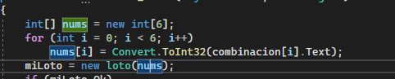

2.Vamos a sustituir los números que están entre [] para que sea un número mágico, esto no se puede hacer con Visual Studio, así que nos tocara hacerlo a mano.

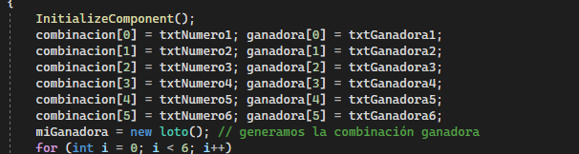

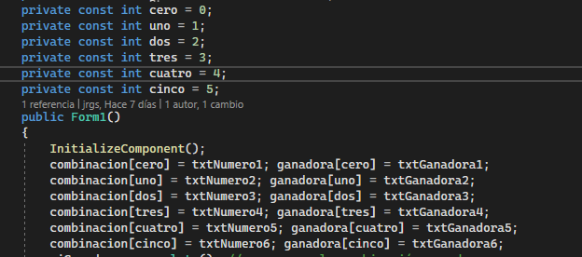

3.Vamos a extraer el siguiente método porque se encuentra repetido en el código, una vez extraído lo cambiaremos en la parte que se repita, los hemos hecho con editar->Refactorizar->Extraer Medoto

